Black Friday, Cyber Monday – Nie Daj Się Oszukać
- 70 proc. zniżki na wszystko? Drugi produkt gratis? Ruszyły wyprzedaże!
- Konsumencie – nie daj się oszukać. Sprawdź na co należy zwrócić uwagę, aby nie dać się oszukać. Śledź naszą kampanię na Twitterze!
[Warszawa, 24 listopada 2020 r.] Już za kilka dni odbędzie się Black Friday - święto wyprzedaży. Przedsiębiorcy jednak już od kilku tygodni kuszą konsumentów różnymi ofertami. W tym roku Black Friday nie będzie miał takiego rozmachu jak w poprzednich latach, bo większość sklepów w galeriach handlowych nadal będzie zamknięta ze względu na obostrzenia związane z COVID-19. Dopiero 28 listopada centra handlowe zostaną ponownie otwarte, w ścisłym reżimie sanitarnym i z wieloma ograniczeniami. Akcja wielkich wyprzedaży przeniesie się więc w dużej mierze do internetu. Okazją będzie Cyber Monday – internetowy odpowiednik Black Friday. W wielu e-sklepach również czekają na nas zniżki, rabaty i promocje. Nie dajmy jednak się oszukać.
Nadużycia związane z Black Friday i Cyber Monday
Co roku Urząd Ochrony Konkurencji i Konsumentów otrzymuje skargi dotyczące promocji, wyprzedaży i specjalnych okazji. Stanowią one ok. 10 proc. wszystkich zgłaszanych nieprawidłowości. Z jakimi problemami najczęściej mierzą się konsumenci?
- Żonglerka cenami – czyli stwarzanie pozoru, że promocja jest atrakcyjna poprzez podnoszenie cen kilka dni wcześniej, by tuż przed słynnym świętem zakupowym je obniżyć.
- Promocyjne „przynęty” – czyli zachęcanie rzekomo wysoką obniżką do zakupu różnych artykułów, podczas gdy w rzeczywistości promocja dotyczy jedynie wybranych produktów. Klient widzi informację „drugi produkt za -50%”, po czym okazuje się, że chodzi wyłącznie o towary konkretnej marki a nie cały asortyment sklepu.
- Niejasne naliczanie rabatów – zamiast deklarowanej wysokiej obniżki ceny, klient otrzymuje mniejszy upust.
- Anulowanie opłaconych zamówień – najczęściej z powodu „błędu systemu”.
- Kilka tygodni temu, wspólnie z Inspekcją Handlową, rozpoczęliśmy monitoring najpopularniejszych sklepów internetowych aby zweryfikować, czy nie oszukują oni konsumentów, wprowadzając w błąd np. co do rzeczywistego opustu cenowego. Może się zdarzyć, że któryś z przedsiębiorców będzie podnosił ceny przed wyprzedażą aby uatrakcyjnić zakup poprzez prezentację nieprawdziwej wartości obniżki ceny – tego typu działania mogą stanowić naruszenie zbiorowych interesów konsumentów, dlatego już teraz konsumentom zalecamy ostrożność, zaś przedsiębiorców zachęcamy do rzetelność i uczciwości względem klientów – mówi Prezes UOKiK Tomasz Chróstny.
Prawa konsumenta podczas e-zakupów
Masz prawo do reklamacji na takich samych zasadach jak przy zakupach zrobionych w sklepie stacjonarnym. Jeżeli produkt w ciągu dwóch lat od daty wydania towaru okazał się wadliwy - zwróć się czym prędzej do sprzedawcy. Możesz żądać naprawy, wymiany, obniżenia ceny, a jeśli wada jest istotna – zwrotu pieniędzy.
Produkt kupiony przez internet możesz zwrócić bez podania przyczyny w ciągu 14 dni od jego otrzymania. Musisz tylko wypełnić i odesłać oświadczenie o odstąpieniu od umowy. Sprzedawcy internetowi powinni udostępniać wzór takiego oświadczenia. Możesz również napisać je samodzielnie i wysłać np. e-mailem. Jeżeli nie zostałeś poinformowany o prawie do odstąpienia, termin ten wydłuża się do 12 miesięcy. Przedsiębiorca ma obowiązek zwrócić ci wszystkie dokonane płatności, w tym koszty dostawy (najtańszego sposobu, jaki oferuje). Kupujesz w sklepie stacjonarnym? Zwrot będzie zależał od dobrej woli sprzedawcy.
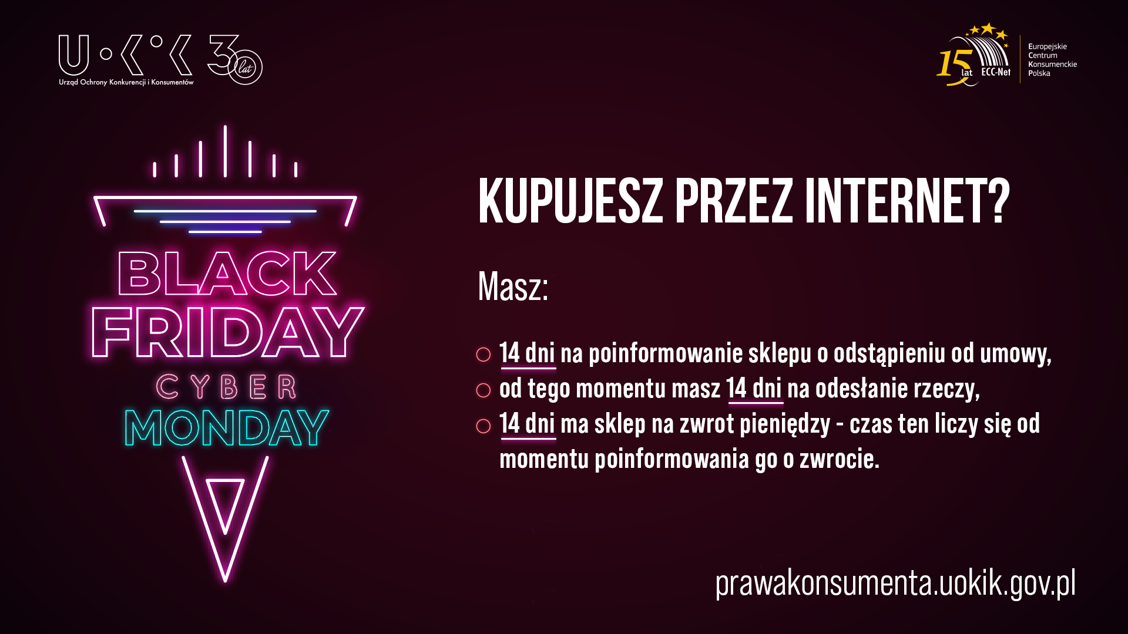
Uwaga: nie wszystkie produkty kupione w sieci będziesz mógł oddać, korzystając z prawa do odstąpienia od umowy. Ograniczenia dotyczą np.:
- artykułów o krótkim terminie przydatności do użycia, np. owoców, serów
- rzeczy wyprodukowanych na specjalne zamówienie klienta, np. biżuterii z grawerem,
- płyt z filmami, muzyką lub programami komputerowymi, których zapieczętowane opakowanie otworzyłeś po dostarczeniu,
- biletów na koncerty czy wydarzenia sportowe.
Black Friday i Cyber Monday to okazje nie tylko do zakupów w Polsce, ale i poza nią. Przypominamy, że prawa e-konsumenta są w całej UE jednolite. Problemy z dochodzeniem roszczeń mogą się natomiast pojawić przy zakupach poza Unią, np. w krajach azjatyckich.
Jak wyjść cało z szału zakupów i wyprzedaży?
- Porównaj cenę w wiarygodnych porównywarkach i wybierz sklep, który oferuje najlepsze okazje. Niektóre porównywarki oferują też sprawdzenie historii cen, dzięki którym możesz ocenić, czy promocja jest faktycznie korzystna.
- Sprawdź opinie o produkcie na niezależnych portalach, ponieważ zdarza się, że sklep usuwa niekorzystne komentarze z własnej strony.
- Zwróć także uwagę na cechy charakterystyczne produktu, bo w dzień masowych wyprzedaży łatwo nabrać się na przykład na produkty łudząco podobne do znanej marki lub podrobione.
- Uważaj na reklamy i zawarte w nich informacje, szczególnie te wyglądające na nieformalne, które otrzymujesz w mediach społecznościowych – mogą pochodzić od oszustów.
- Sprawdź tożsamość sprzedawcy i możliwość kontaktu z nim. Nie kupuj, jeżeli na stronie nie ma takich danych. Taki sklep może należeć do oszusta, który nie wysyła opłaconych zamówień albo nielegalnie oferuje produkty np. gry lub oprogramowanie.
- Zwróć uwagę na to: kiedy przedsiębiorca powstał, ile otrzymał pozytywnych opinii i czego one dotyczą oraz kiedy były dodane.
- Upewnij się, że przedsiębiorca działa z Polski lub innego kraju UE – Twoje prawa są wówczas dużo mocniej chronione.
- Zweryfikuj okres zwrotu, oferowany przez sprzedającego – co do zasady jest to 14 dni, jednak może on zaoferować dłuższy czas, np. 30 lub 100 dni. To ważny aspekt zwłaszcza, jeśli dokonujemy zakupu z myślą o zbliżających się świętach.
- Płać kartą kredytową. Ułatwi to odzyskanie pieniędzy, jeśli coś pójdzie nie tak. Żeby skorzystać z procedury chargeback złóż reklamację w banku, który wydał kartę kredytową.
- Jeśli dokonujesz przelewu lub płatności natychmiastowej, dokładnie sprawdź czy nie zostałeś przeniesiony na fikcyjną stronę platformy płatności lub naszego banku.
- Bądź szczególnie ostrożny przy zakupie dóbr cyfrowych np. programów komputerowych czy gier - mają one często ograniczoną i warunkową możliwość zwrotu. Zwróć uwagę na kwestię płatności za tego typu usługi - często zakup ma charakter quasi abonamentu. Pierwsza płatność jest niska, natomiast za rok czy dwa lata następuje pobranie kolejnych środków.
- Pamiętaj, że dokonując zakupu na odległość, a takim jest zakup przez internet, masz prawo do 14 dniowego terminu zwrotu lub dłuższego, jeśli takowy zaoferował ci sprzedawca.
- Pamiętaj również o Twoich pozostałych prawach, w tym wynikających z rękojmi. Przez2 lata w przypadku wystąpienia wady możesz żądać naprawy lub wymiany produktu, a w niektórych przypadkach także zwrotu pieniędzy.

Przedsiębiorca cię oszukał lub nie chce zwrócić ci nienależnie pobranych środków? Złóż zawiadomienie o możliwości popełnienia przestępstwa na policji lub w prokuraturze. Jeśli spotkasz się z odmową, pamiętaj, że na każde postanowienie o odmowie wszczęcia/umorzeniu postępowania przysługuje bezpłatne zażalenie do sądu w ciągu 7 dni. Skorzystaj z tego prawa i dochodź swoich roszczeń.
W razie kłopotów reaguj – zgłoś się do odpowiednich instytucji. Bezpłatną pomoc prawną otrzymasz w następujących miejscach:
- Infolinia Konsumencka: w sprawach prostych bez analizy dokumentów, nr tel.: 801 440 220 oraz 22 290 89 16.
- Konsumenckie Centrum E-porad: w sprawach prostych oraz wymagających analizy dokumentów, adres e-mail: porady@dlakonsumentow.pl.
- Rzecznicy konsumentów w Twoim mieście lub powiecie: w sprawach prostych oraz wymagających analizy dokumentów. Kontakty znajdziesz pod adresem: www.uokik.gov.pl/pomoc.
- Wojewódzkie Inspektoraty Inspekcji Handlowej: w sprawach prostych oraz wymagających analizy dokumentów. Kontakty znajdziesz pod adresem www.uokik.gov.pl/wiih.
- Europejskie Centrum Konsumenckie: w sprawach transgranicznych, które dotyczą sprzedawców z obszaru Unii Europejskiej, Wielkiej Brytanii, Norwegii i Islandii. Strona internetowa: konsument.gov.pl.
Więcej informacji na www.prawakonsumenta.uokik.gov.pl.

